Профсоюз вместе с народом!!!!

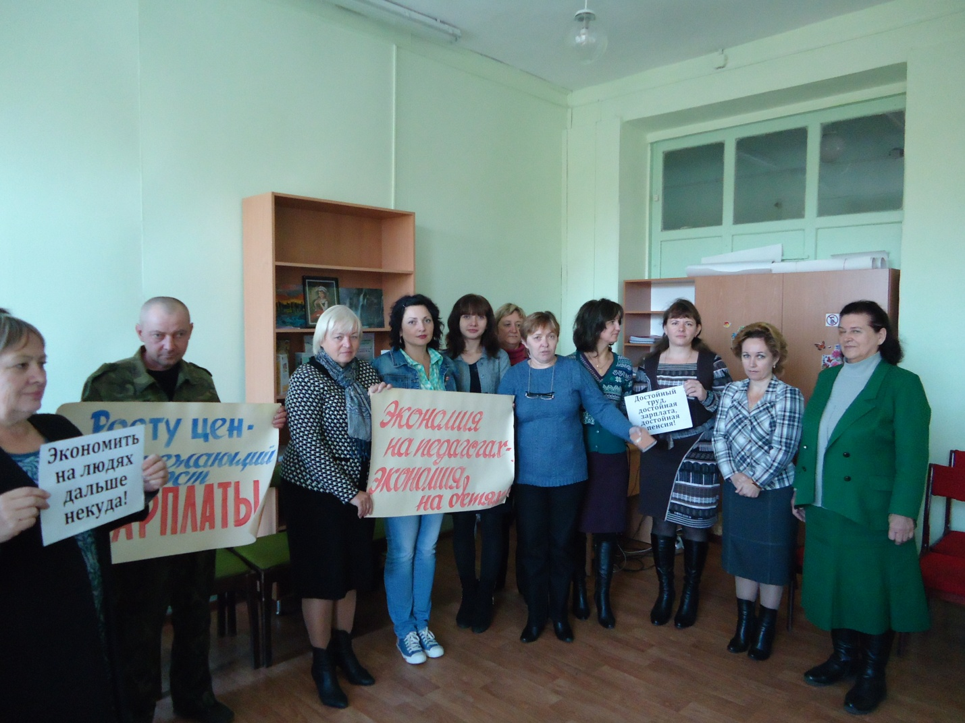

История возникновения профессионального движения учителей тесно связана с общим развитием профсоюзов в стране. Объединительные процессы в учительской среде зародились еще в конце 19 века и начальной формой объединения были съезды народных учителей. Первый такой съезд был проведен в 1895 году и явился формой коллективного участия учителей в обсуждении вопросов школьного строительства.
Анализируя записи в Интернет – пространстве, вижу, как недоверительно порой люди отзываются о профсоюзах: «выделяют копеечные подарки», «не протестуют против повышения пенсионного возраста», « не знаем, куда идут деньги?», «нас не защищают профсоюзы»!!! Удивляюсь вам люди! Вникайте, протестуйте, спрашивайте, предлагайте разные формы взаимодействия в коллективе, организуйтесь в оздоровительные, увеселительные, социально активные группы. Профсоюз – это мы сами!!! Профсоюзные активисты Славгородского педагогического колледжа всегда стоят "у станка", они ситуацию знают, что называется, изнутри. Профсоюз проводит большую работу. Это распределение премиального фонда, которое директор делегировала именно профсоюзу. Это трудовые споры, проблемы с сокращением штатного расписания, организация материальной помощи коллегам, попавшим в тяжелую жизненную ситуацию. Мы создали нашу профсоюзную программу оздоровления « Здоровье на “5”», в рамках которой организуем посещение бассейна, лыжные прогулки, встречи за круглым столом, фито – гостиные, масленицы блинные, танцевальные минутки здоровья. У кого как, не знаем, а в нашу профсоюзную организацию в сентябре 2015 года влились 5 добровольцев, которые согласны принять активное участие в жизни коллектива.
Ситуация в системе образования противоречивая и напряженная. Аттестация, стимулирующие доплаты, нагрузка - поводов для конфликтных ситуаций предостаточно. Но ведь учитель это тот человек, который посвятил свою жизнь служению человечеству. Пусть не покажутся Вам эти слова высокопарными. Только государство может защитить учителя.
В рамках Всемирного дня действий «За достойный труд!» профсоюзный комитет Славгородского педагогического колледжа принял решение организовать акции коллектива под лозунгом «За справедливую бюджетную политику! Нет произволу финансистов!».
Все 90 членов профсоюза присоединили свои голоса к голосу Всероссийского профсоюза!

Председатель профсоюзной организации
Славгородского педагогического колледжа
Околович Л.А.

